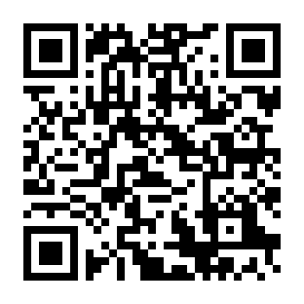
送付先 京都市保健福祉局障害保健福祉推進室 末永・秋田 宛
ＦＡＸ：０７５－２５１－２９４０
メール：syogai@city.kyoto.lg.jp
ホームページからも回答可能です ⇒ ⇒ ⇒

[令和５年６月１５日（金）締切]
みやこユニバーサルデザインに係る周知の協力依頼について（回答）

・貴店名 （所在区 区）

・御担当者様のお名前

・御連絡先 ＴＥＬ：

ＦＡＸ：

メール：

ご協力いただける項目にチェックをお願いします。

☐ 「人にやさしいサービス宣言店」周知用ふせんの設置・配布
御協力いただける場合、１５冊お送りさせていただきます。
配布期間：通年

☐ 「みやこユニバーサルデザイン賞」応募リーフレットの設置・配布
応募リーフレットの大きさ：Ａ４サイズ（三つ折り）
御協力いただける場合、１０部お送りさせていただきます。
配布期間：１２月１５日（金）まで

- 御協力いただける配布物は、７月中旬～下旬頃の送付を予定しています。

※ 店舗の移転や閉店等がありましたら、上記までお知らせください。

